INSTRUCTIVO TRADUCTOR

APP 1- Nombre de la App es TRADUCTOR DE TEXTO
Ingresamos en introducir texto una frase en español. Luego al presionar el botón inglés, debe salir el texto traducido; el mismo texto en español que al presionar el botón italiano lo traduzca.
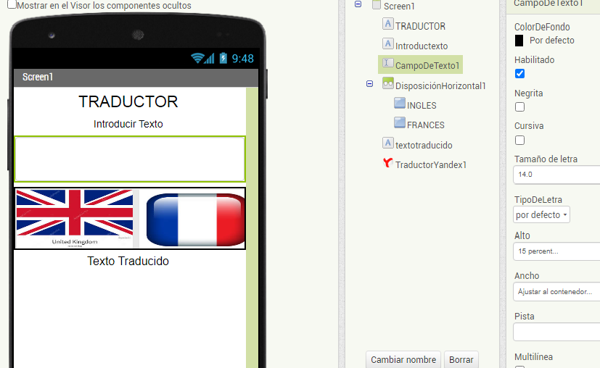

Traduce español: es al inglés en…es-en
En bloques tenemos: usamos el traductor Yandex 1
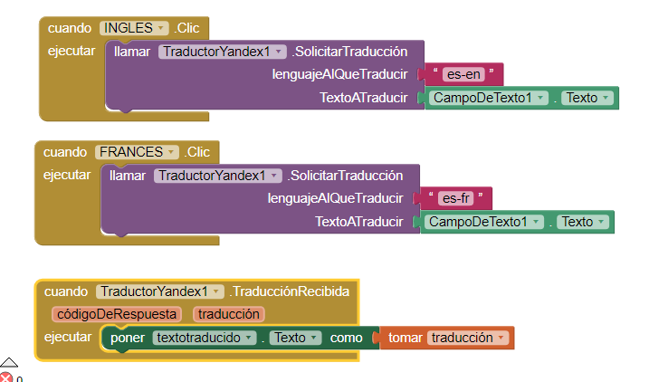
Traduce español: es al Francés en…es-fr

APP 2- Nombre de la App es TRADUVOZ
Hablamos una frase en español. Luego al presionar el botón francés, debe salir el texto traducido; la misma frase en español que al presionar el botón japones lo traduzca. Son 2 botones Francés y japonés

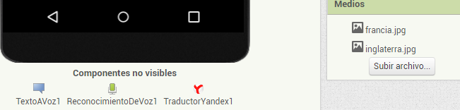
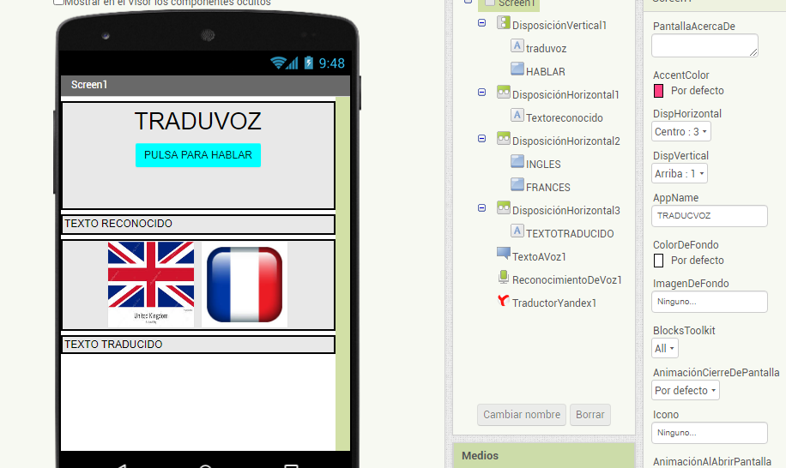

EN BLOQUES SERIA:
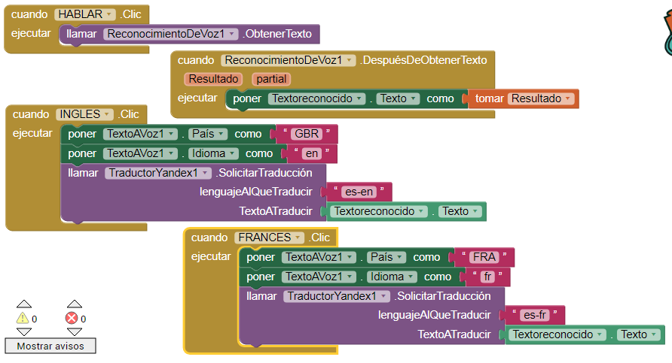
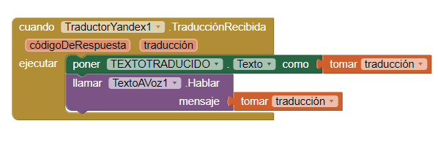
Hablamos una frase en español. Luego al presionar el botón francés, debe salir el texto traducido; la misma frase en español que al presionar el botón japonés y así sucesivamente.
Códigos que le servirán para las App..
- País Italia seria país Ita idioma es it. Y el lenguaje traducido seria es-it..

- País Japón. Seria jap idioma es ja y la traducción seria es-ja

- Recuerden que los botones no llevan nombres solo llevan el color de la bandera de Inglaterra, Japón, Italia y Francia . Así como están en los ejemplos anteriores..

